***Приложение 1***

**Как построить диаграмму в Excel**

1.Создайте таблицу «Как тебе достался сотовый телефон» (рис.2)

2.В ячейку **С3** введите формулу =B3/$B$8. Скопируйте формулу по всем клеткам диапазона **(С4:С8).**

3.Выделите диапазон ячеек **(С3:С8).** Вызвав контекстное меню, из вкладки **Число** выберите **Процентный** формат, **Число десятичных знаков – 0**. В результате работы у вас должна получиться таблица (рис.3)

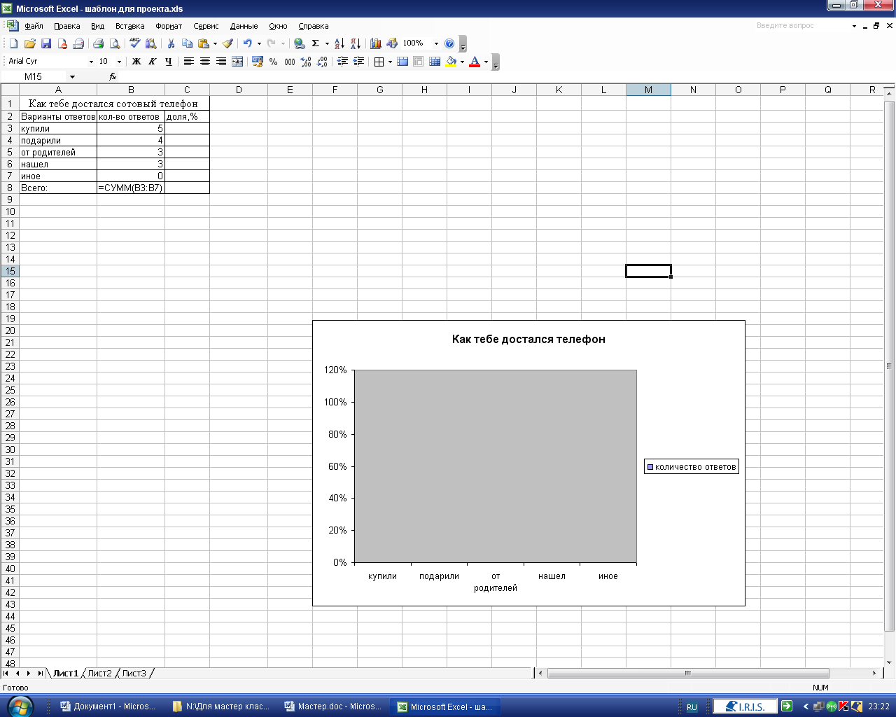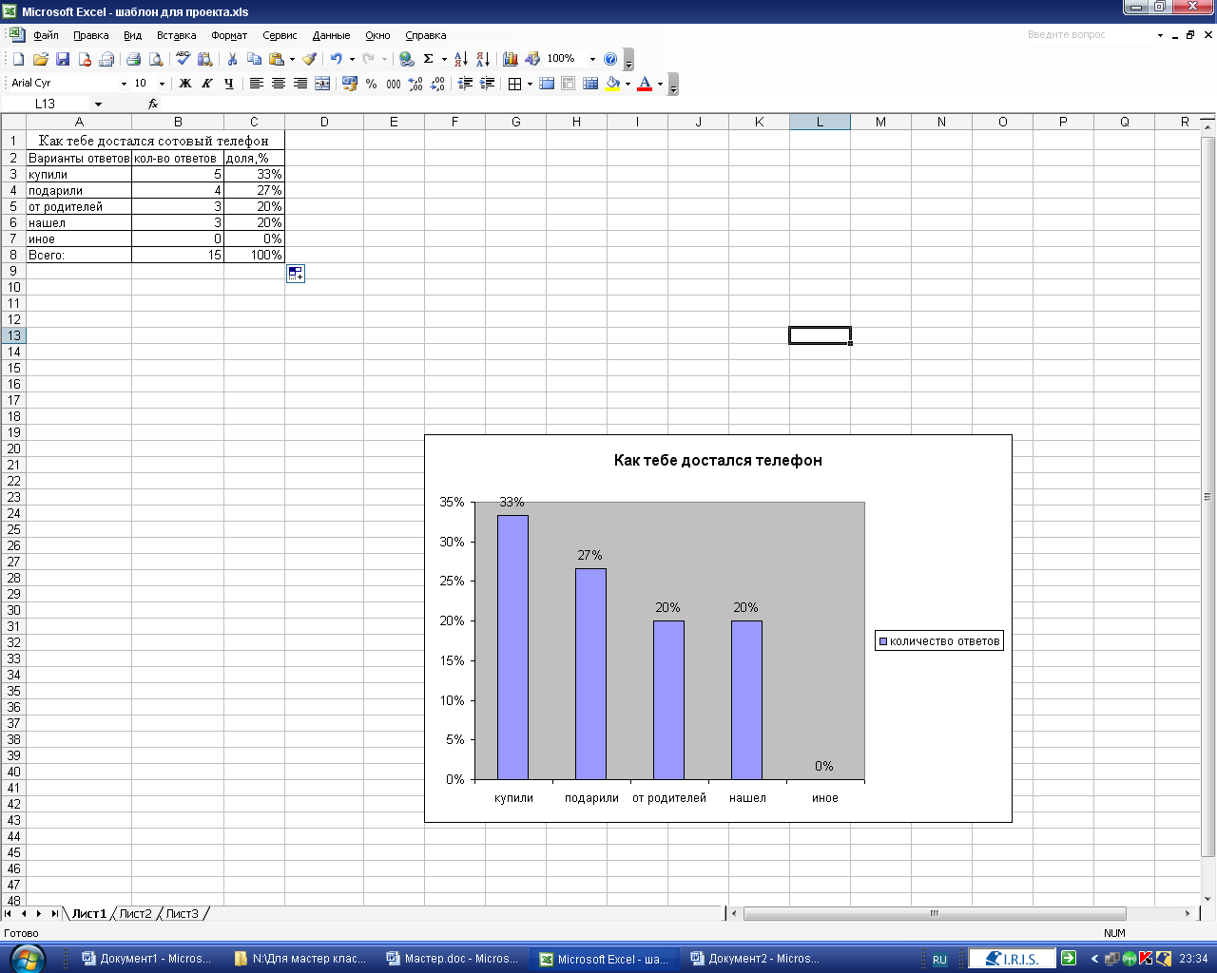

Рисунок 2 Рисунок 3

4.Выделите блок ячеек **(А3:А7)**, нажмите клавишу <Ctrl> и выделите еще один блок ячеек **(С3:С7)**. Вызовите мастер диаграмм на панели инструментов Стандартная. В открывшемся диалоговом окне «Мастер диаграмм» на вкладке **Стандартные** выберите **Обычная гистограмма**, щелкните на кнопке **Далее.** На вкладке **Диапазон данных** выберите **Ряды: в столбцах.** На вкладке **Ряд** введите *Количество ответов.* Щелкните на кнопке **Далее.** На вкладке **Заголовки** введите **Название гистограммы** *Как тебе достался телефон,* подпишите **Ось Х –** *Варианты ответов,* **Ось Y** *– доля,%*. Щелкните на кнопке **Далее.** Щелкните на кнопке **Готово.** В результате работы вы должны получить диаграмму рис.4



Рисунок 4